Тема: **Побудова стовпчастих та кругових діаграм у середовищі табличного процесора.**

**Формування компетентностей:**

**предметна компетентність:**

* ***навчальна***: сформувати поняття стовпчастої та секторної діаграми, навчити створювати стовпчасті і секторні діаграми засобами табличного процесора, налаштовувати параметри відображення діаграми, поля даних та рядів даних;
* ***розвивальна***: розвивати образне мислення, створювати ситуації зацікавленості та позитивні емоції по відношенню до навчальної діяльності;
* ***виховна***: підвищувати інформаційну культуру учнів; виховувати вміння проводити об’єктивну самооцінку.

**ключові компетентності:**

* ***основні компетентності у природничих науках і технологіях***: сприяти усвідомленню міждисциплінарного значення інформатики;
* ***уміння вчитися впродовж життя:*** формувати вміння самостійно опановувати нові технології та засоби діяльності;

**Тип уроку**: засвоєння нових знань, формування вмінь і навичок.

**Обладнання та наочність**: дошка, комп’ютери, підручники, навчальна презентація.

**Програмне забезпечення**: Microsoft Excel.

**Хід уроку**

**І. Організаційний етап**

* привітання
* перевірка присутніх
* перевірка готовності учнів до уроку
* проведення інструктажу з БЖД

**ІІ. Актуалізація опорних знань**

1. [*Асоціативний кросворд навпаки*](https://learningapps.org/view2094579)

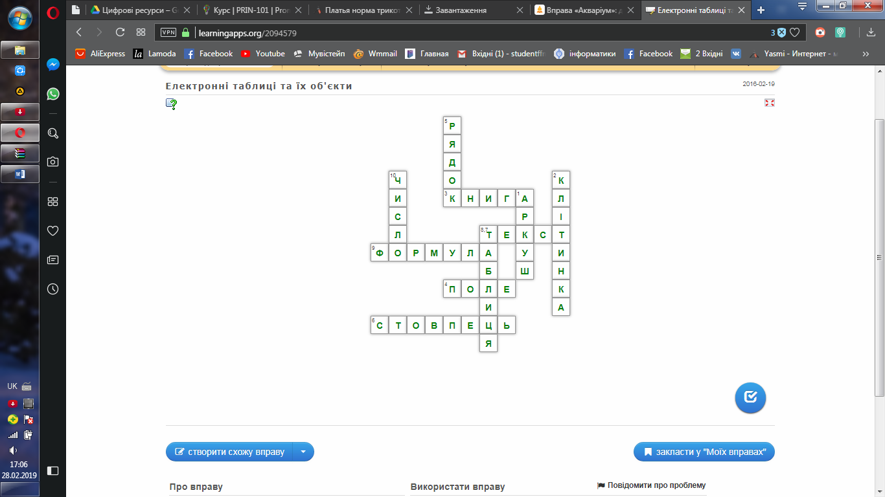

*2.Мозковий штурм*

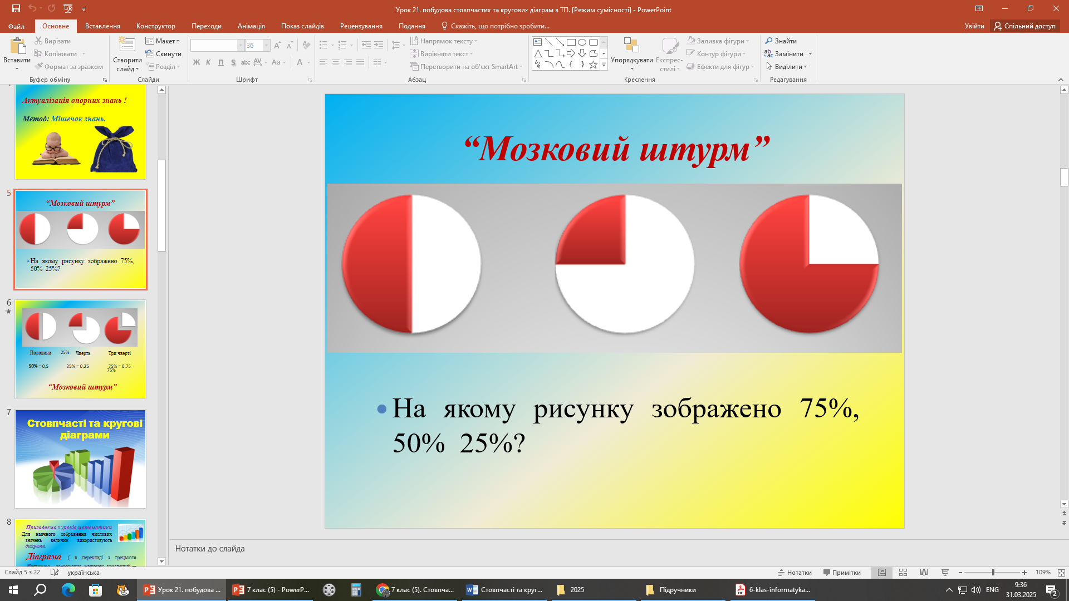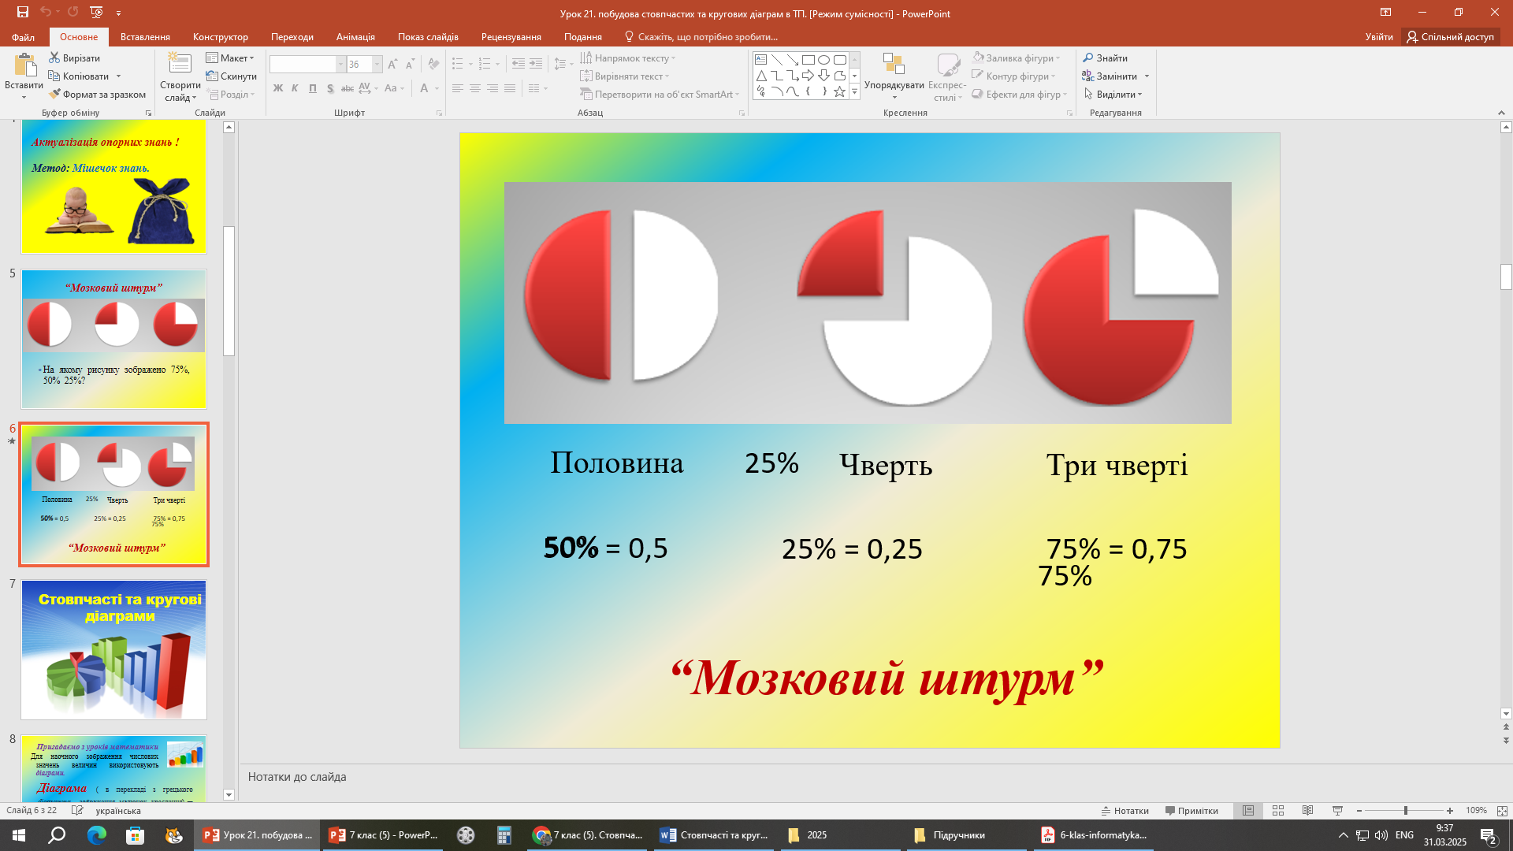

**ІІІ. Мотивація навчальної діяльності**

Для наочного подання числових даних і їх аналізу використовують діаграми. Діаграма є однією з форм подання інформаційної моделі та засобом для її дослідження.

Переваги подання інформації у вигляді діаграм:

* Інформація, зображена у вигляді діаграми виглядає більш наочно, легко сприймається, тому добре запам’ятовується.
* «Читаючи» діаграму можна оцінити, як змінюються величини, порівняти їх, побачити динаміку процесу зміни величин.
* Діаграми дають можливість користувачу отримати додаткову інформацію.

**IV. Вивчення нового матеріалу**

**Пояснення вчителя з елементами демонстрування презентації**

*(використовуються можливості локальної мережі кабінету або проектор)*

Діаграми служать для графічного представлення даних на листі.

***Діаграма*** – це графічне зображення, у якому числові дані подаються геометричними фігурами.

Слово «діаграма» походить від грецького diagramma — зображення, малюнок, креслення.

На уроках математики вам вже доводилось будувати кругові та стовпчасті діаграми за допомогою креслярських інструментів. Їх можна створювати в середовищі табличного процесора.

Діаграми в Excel будуються на основі даних, поданих в електронній таблиці.

В Excel можна побудувати діаграми одинадцяти типів: стовпчаста, лінійчата, секторна, гістограма, з областями, точкова, біржова, поверхнева, кільцева, бульбашкова, пелюсткова. Кожний із цих типів діаграм має кілька видів.

Щоб побудувати діаграми потрібно виділити клітинки, вміст яких ви хочете побачити на діаграмі або підписів на осях координат, а потім вибрати вкладку **Вставлення** і в групі **Діаграми** (рис. 1) вибрати потрібний тип діаграми та вид. Або відкрити вікно **Вставлення діаграми** (рис. 2) вибором кнопки відкриття діалогового вікна 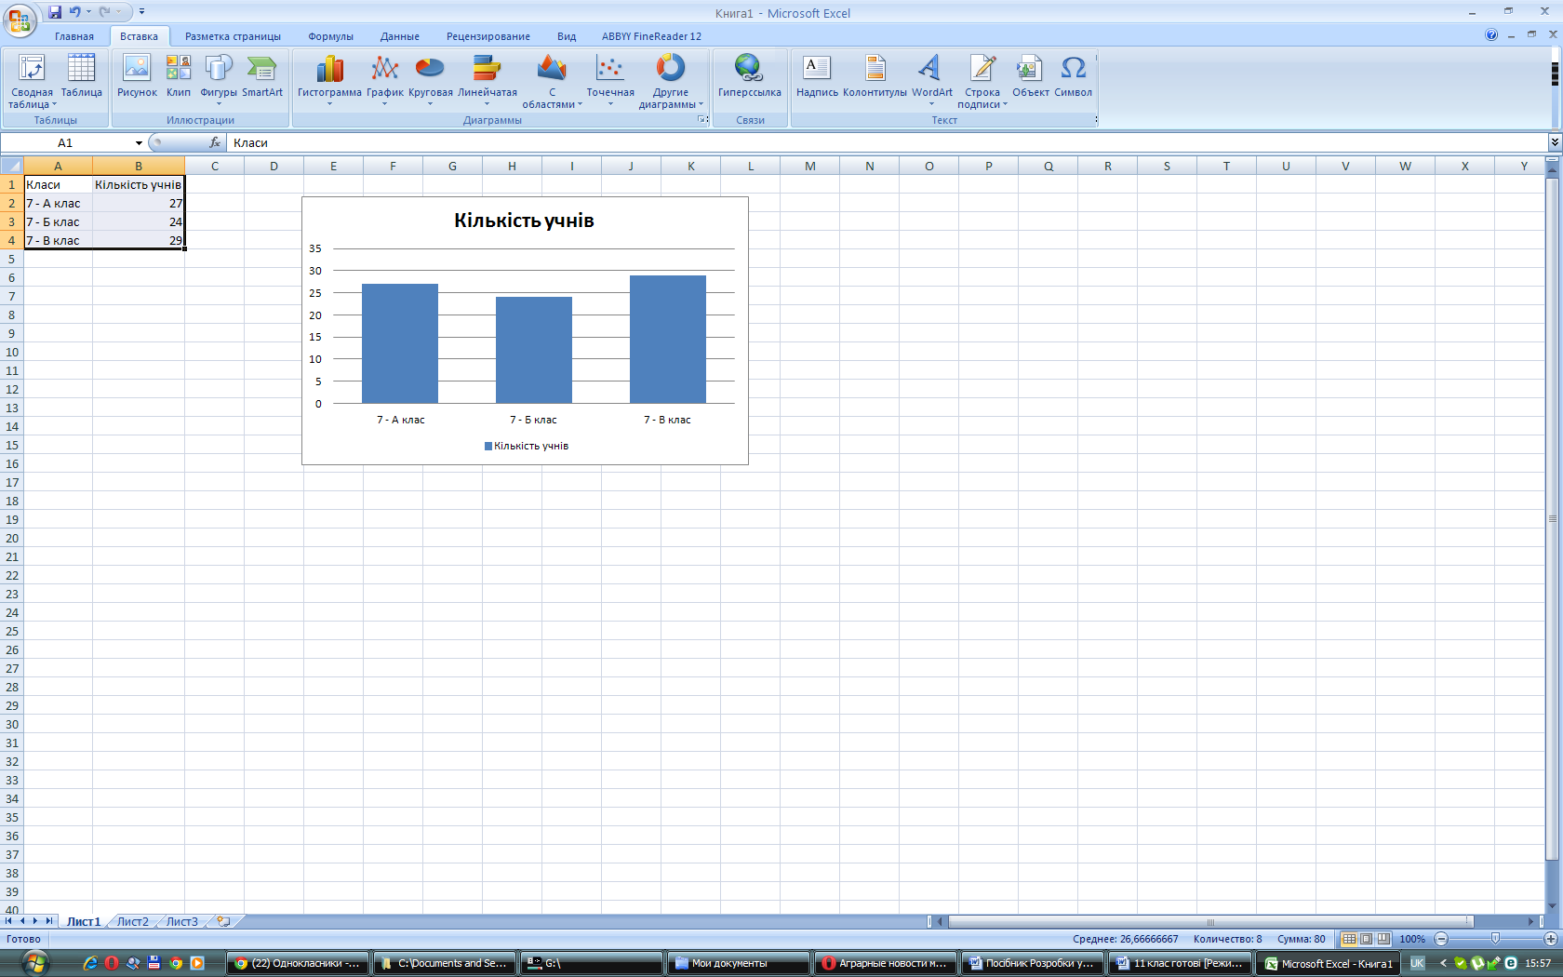 цієї самої групи.

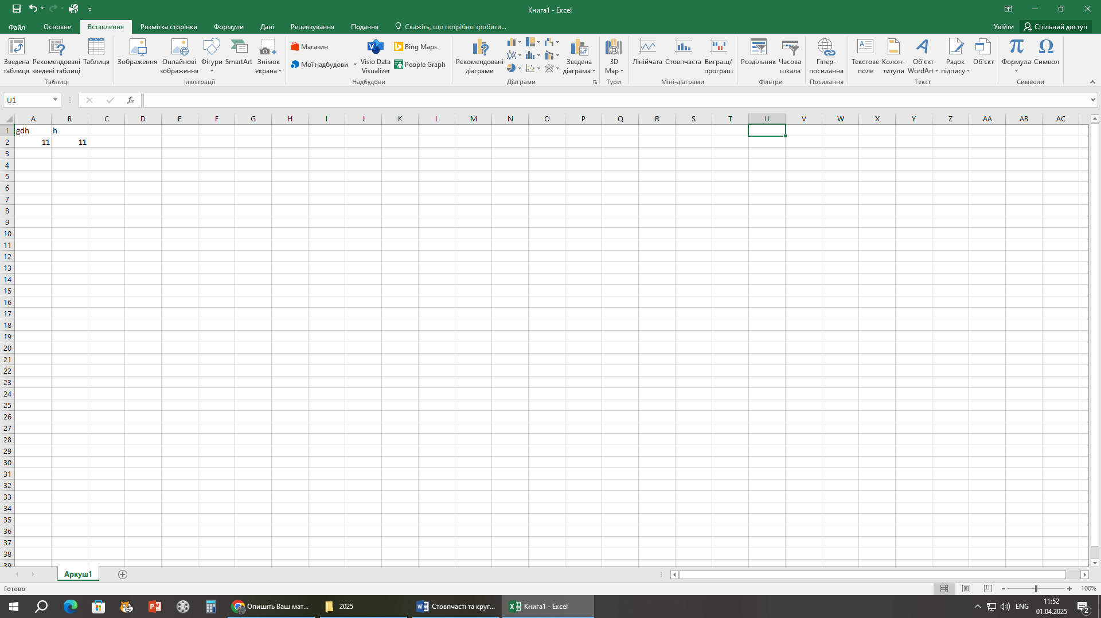

*Рис. 1. Група Діаграми вкладки Вставлення*

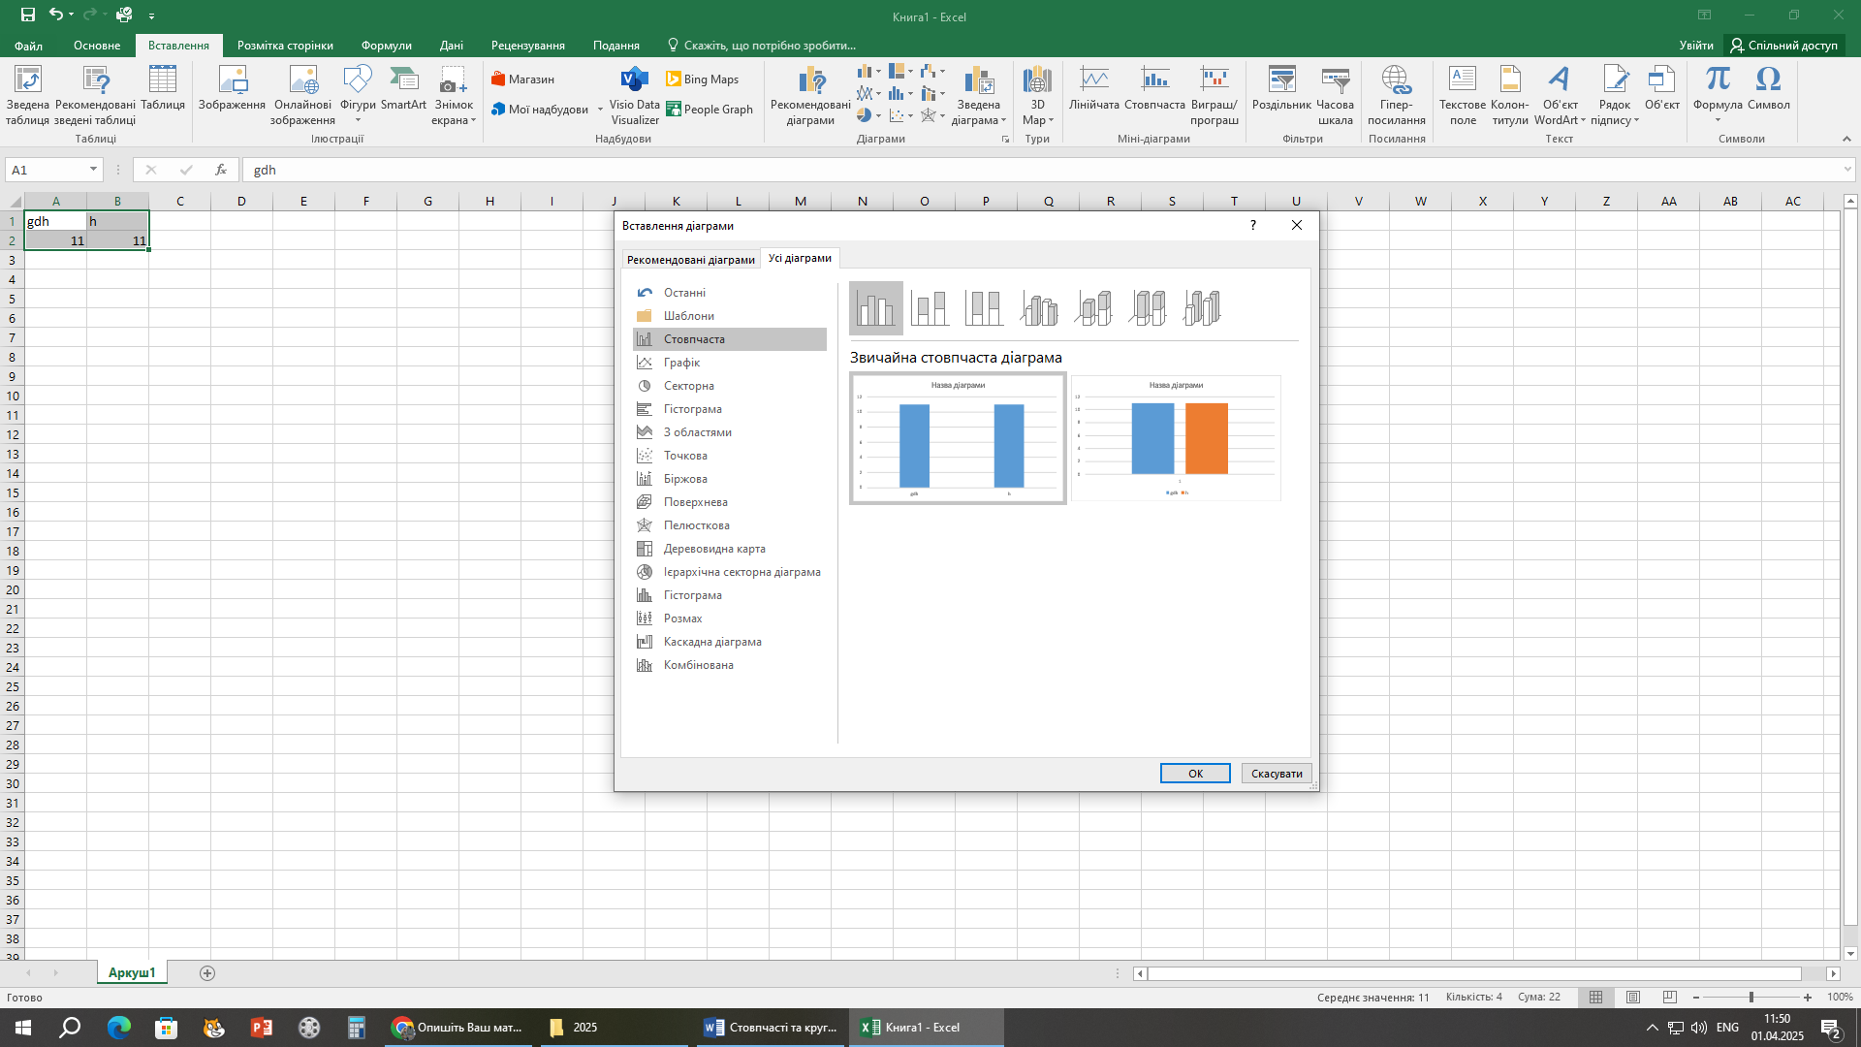

*Рис. 2. Вікно Вставлення діаграми*

Діаграми можна розміщувати прямо в аркуші поряд з даними, котрі використовувались для побудови діаграми. Такі діаграми називаються впровадженими. Крім того, діаграма може займати в книзі окремий лист, який називається діаграмним листом.

Незалежно від того, яким чином була створена діаграма, вона завжди зв'язана з даними листа. При зміні даних діаграма буде автоматично оновлюватися.

***Стовпчасті діаграми.***

Стовпчасті діаграми доцільно створювати тоді, коли потрібно порівняти значення кількох наборів даних, графічно зобразити відмінності значень одних наборів даних порівняно з іншими, показати зміни даних з плином часу. Дані (зазвичай) відображаються у вигляді прямокутників.

До типу діаграм Стовпчаста належать такі види: гістограма, об’ємна гістограма, циліндричні діаграми, конічні діаграми, пірамідальні діаграми.

Приклад даних та готової діаграми:

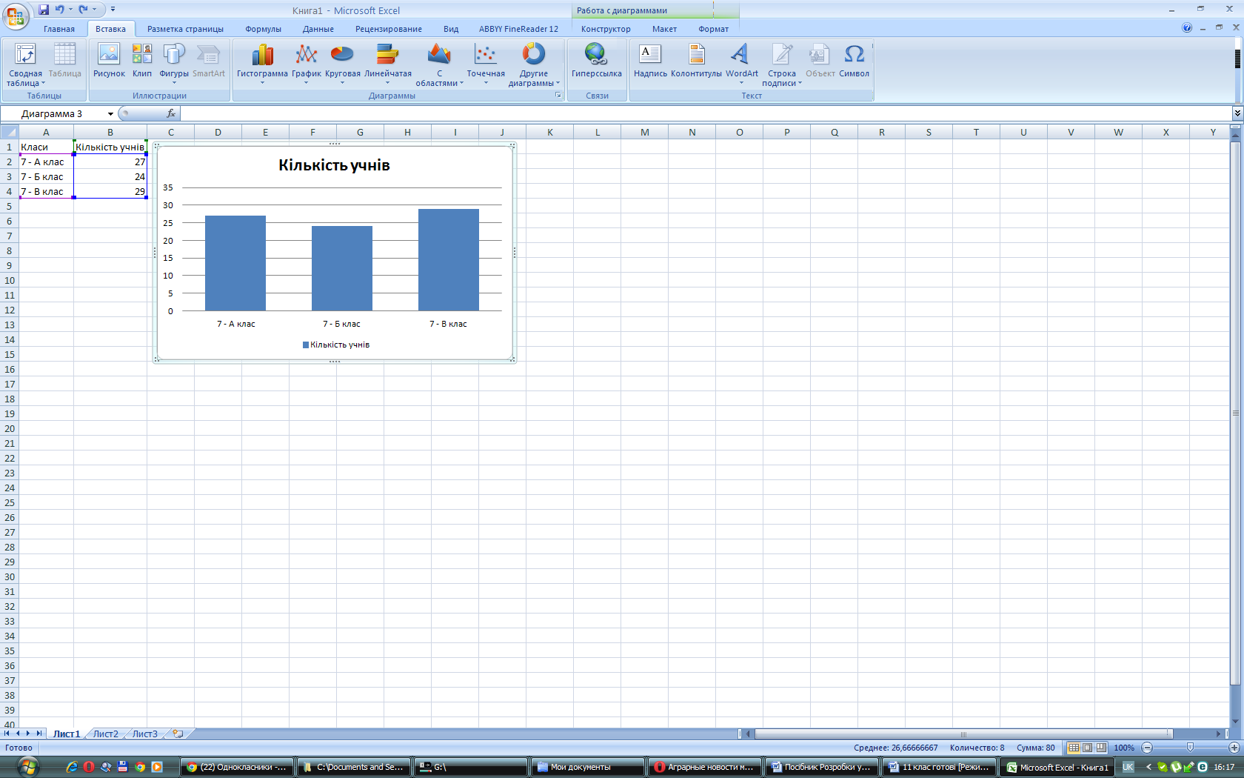

***Секторні діаграми.***

Секторні діаграми доцільно використовувати тоді, коли потрібно відобразити частини одного цілого, порівняти співвідношення частин і частин до цілого. Дані відображаються у вигляді секторів круга.

До типу діаграм Секторна належать плоскі та об’ємні секторні діаграми.

Приклад даних та готової діаграми:

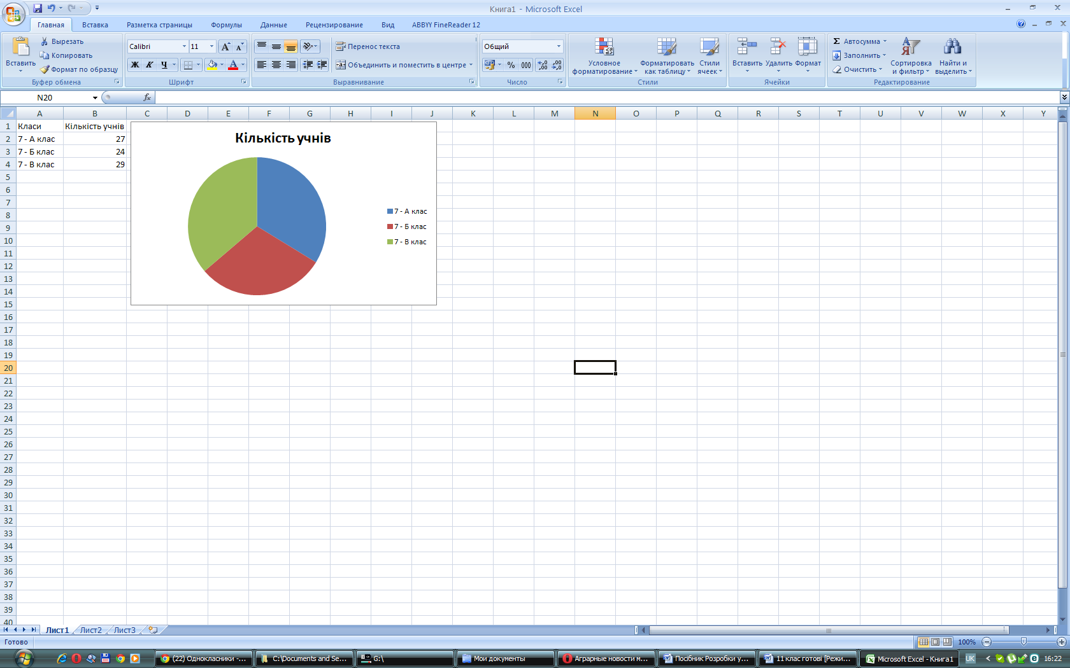

**Об'єкти діаграм в Excel 2007.**

Розглянемо основні об’єкти діаграми (Рис. 3).

**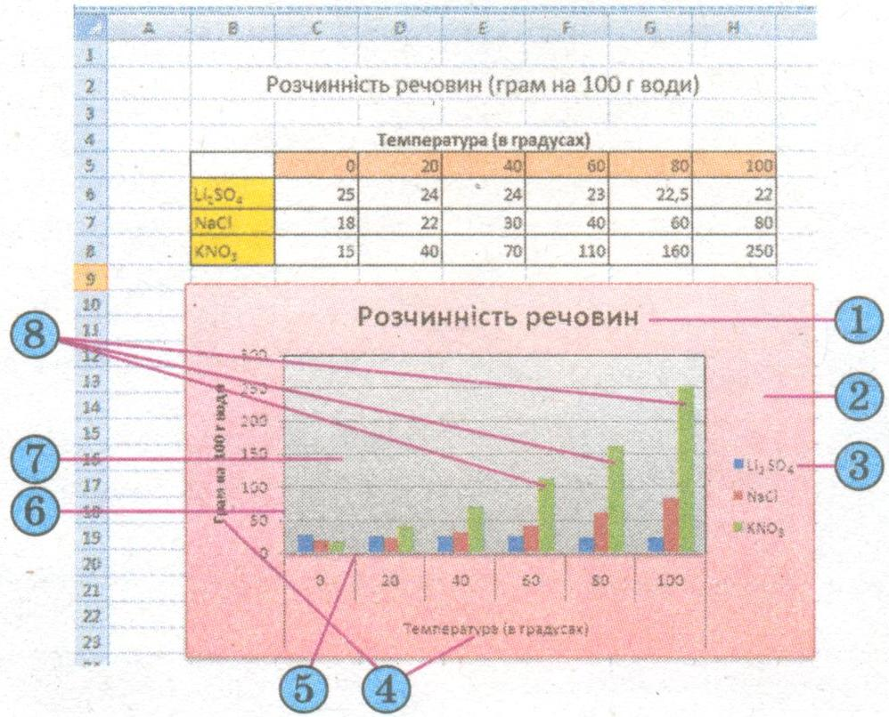***Рис. 3. Об’єкти діаграми*

1. Назва діаграми;
2. Область діаграми;
3. Легенда;
4. Назви осей;
5. вісь Х (вісь категорій);
6. Вісь Y (вісь значень);
7. Область побудови діаграми;
8. Ряд даних.

**Фізкультхвилинка.**

**V. Засвоєння нових знань, формування вмінь**

***Практичне завдання.***

***Робота за комп’ютером***

1. *Інструктаж учителя.*
2. *Практична робота за комп’ютерами.*
3. 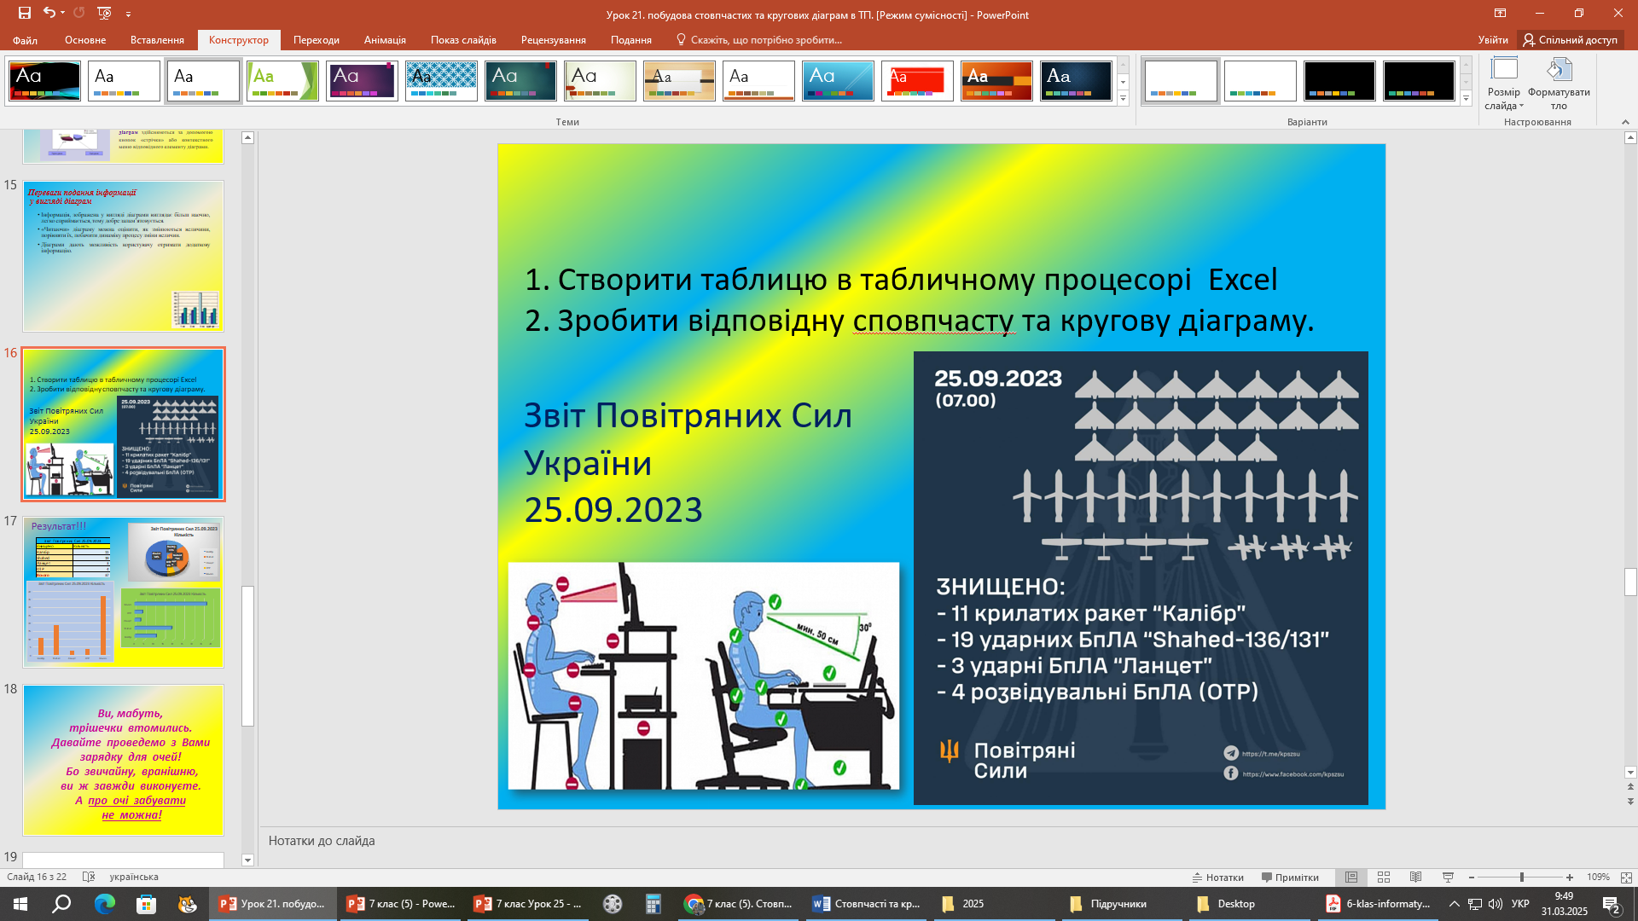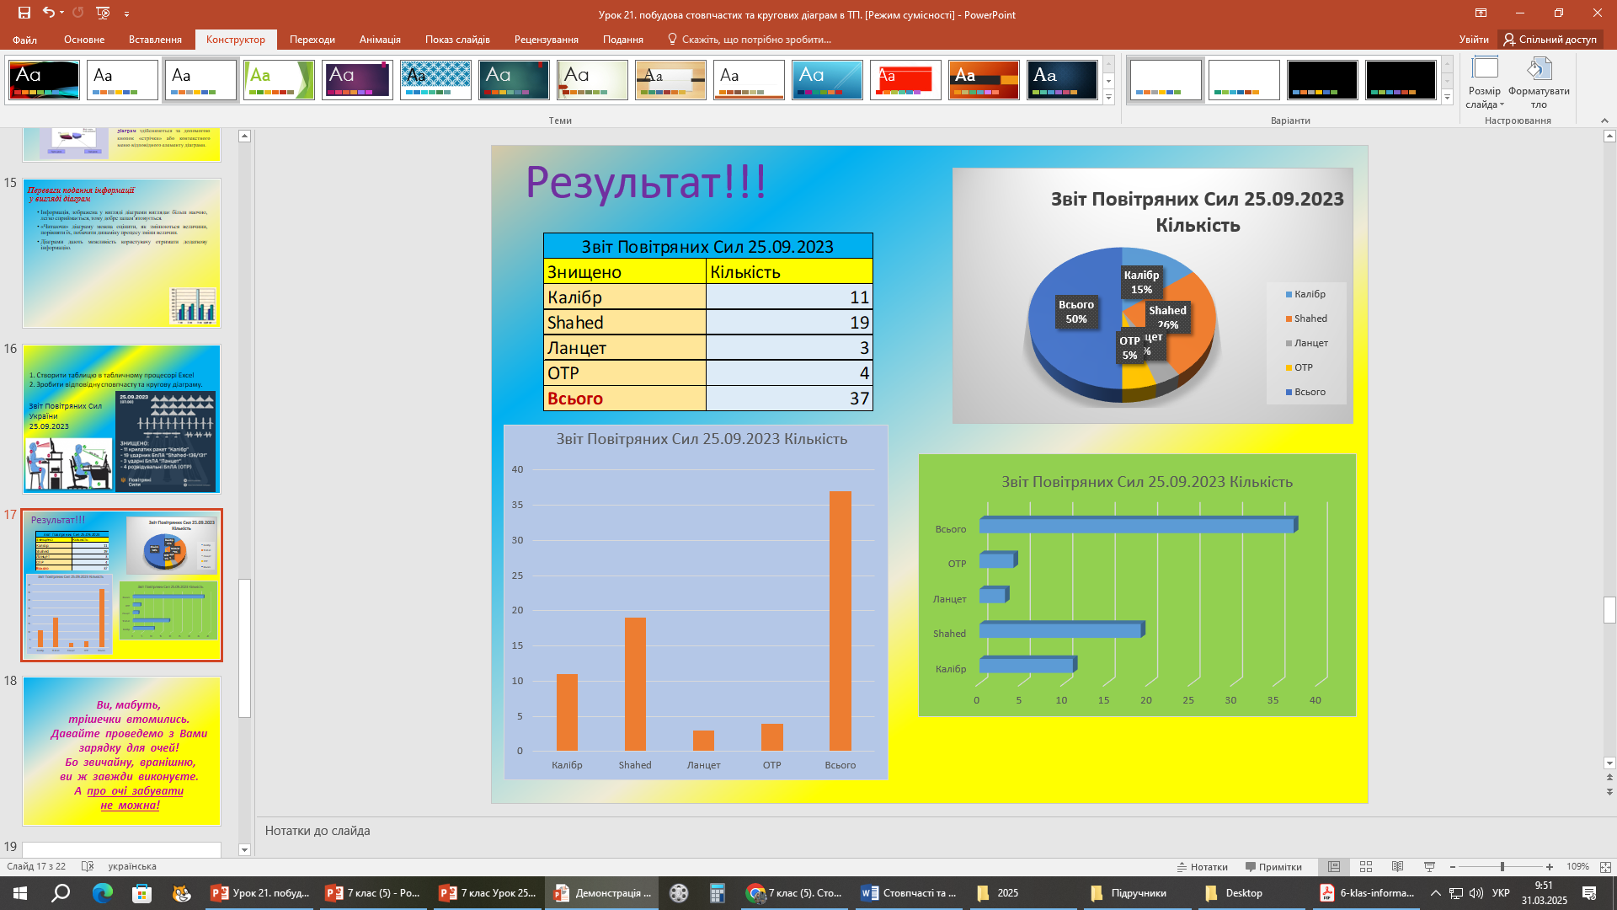
4. *Вправи для очей.*

[*https://www.youtube.com/watch?v=u4wWOo_t7Zo*](https://www.youtube.com/watch?v=u4wWOo_t7Zo)

**VІ. Підсумки уроку**

За необхідності обговорюються проблеми та помилки, що виникали під час роботи.

**VІI. Домашнє завдання**

Підручник п.6.4 ст. 167-175

**VІІІ. Оцінювання роботи учнів**